TÍTULO (TODO EM CAIXA ALTA E NEGRITO)

Nome Prenome e Sobrenome¹
Nome Prenome e Sobrenome²
Nome Prenome e Sobrenome³
Nome Prenome e Sobrenome⁴

Palavras-chave: de 3 a 5 palavras, separadas entre si por ponto e finalizadas também com ponto.

1 INTRODUÇÃO

A introdução deve apresentar de forma sucinta o tema abordado, o problema, a justificativa, os objetivos do trabalho, sem subdivisões em tópicos, mas com texto redigido em parágrafos.

2 DESENVOLVIMENTO

Descrever os procedimentos necessários para a realização do trabalho.
Apresentar de forma sucinta os resultados obtidos a partir da indicação das fontes do conteúdo abordado no trabalho.

2.1 SUBTÓPICOS DO DESENVOLVIMENTO

O desenvolvimento pode ser dividido em subtópicos, observado a regra para índices primários, secundários, terciários, etc.
As ilustrações e tabelas, quando houver, devem ser inseridas no texto, seguindo a formatação a seguir.

¹ [digitar aqui o nome da escola e série do aluno]
² [digitar aqui o nome da escola e série do aluno]
³ [digitar aqui o nome da escola e série do aluno]
⁴ [digitar aqui a formação do professor que acompanhou o estudo]

Gráfico 1 – Nome do gráfico
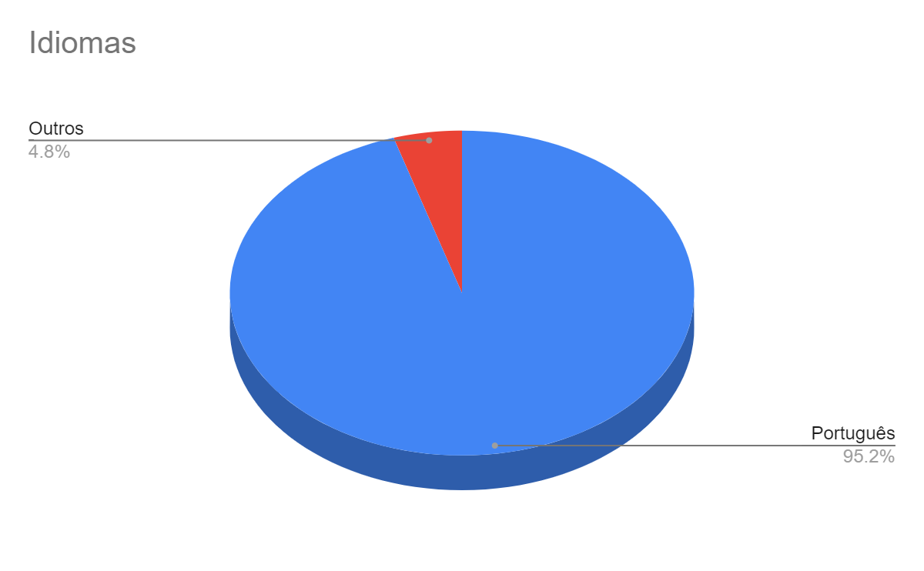
Fonte: xxxxxxxxxxxx acesso em xx.xx.20xx.

3 CONSIDERAÇÕES FINAIS

Apresentar de forma sucinta as reflexões realizadas até o momento, os aspectos relevantes sobre o trabalho e as recomendações que se façam necessárias.

4 FONTES

Listar as fontes de pesquisa utilizadas no texto.

OBS.:
- O TEXTO DEVE TER NO MÍNIMO 2 E NO MÁXIMO 3 PÁGINAS.
- A FORMATAÇÃO (tamanho de letras, margens, negritos) DESTE MODELO NÃO DEVE SER ALTERADA.

